INDICAÇÃO N.º ____/2025

Na forma que determina o Regimento Interno desta Casa Legislativa, o Vereador que a esta subscreve SOLICITA que a Mesa envie expediente a Excelentíssima Senhora Prefeita Municipal, a fim de que V. Exa. Possa interceder junto a Secretaria competente, solicitando, limpeza e coleta de água da mina, situada na Rua João Antônio Camerano, próximo ao nº701, Bairro Guararema.
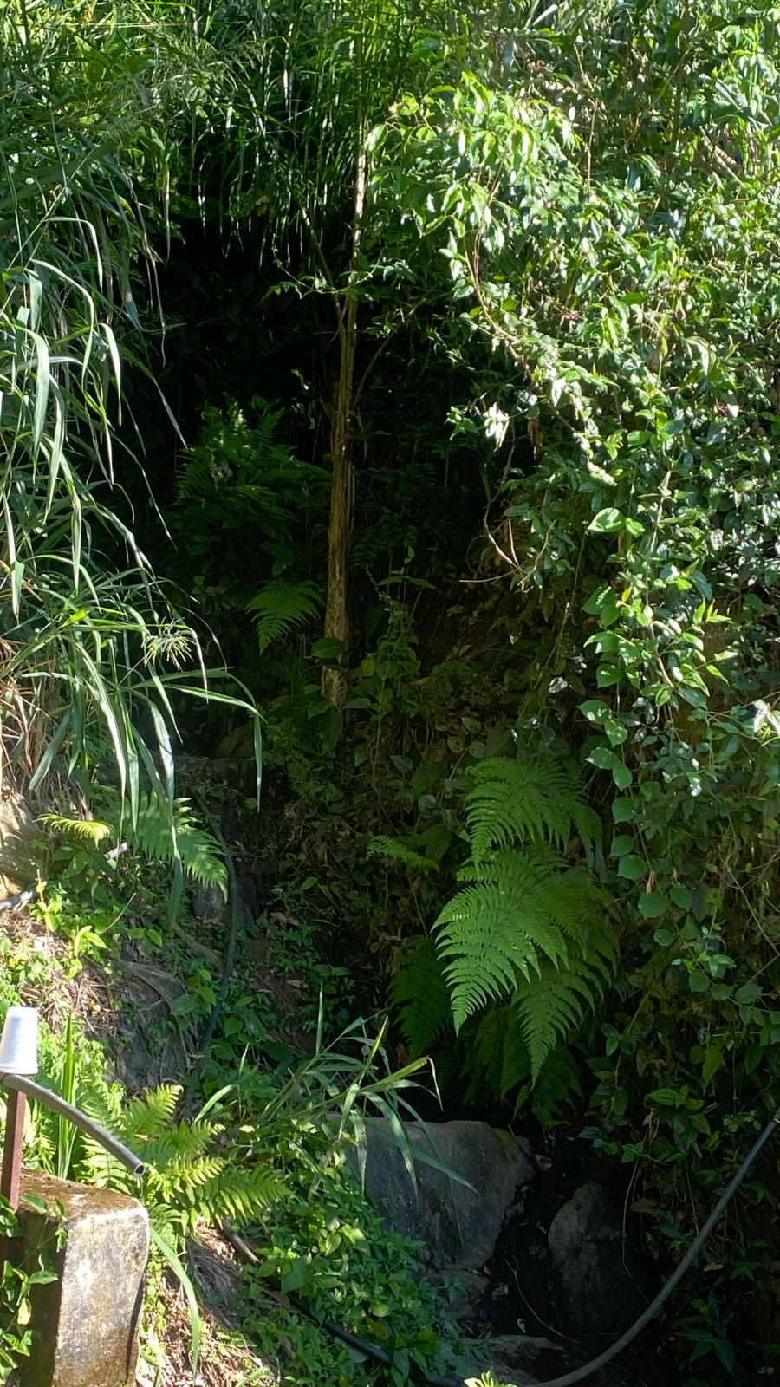
Barão do Rio Bonito, 20 de Maio de 2025.
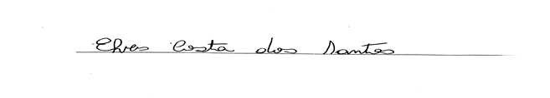
Vereador-autor

